**INVITATION**

**Votre contact**

*Pour toute question relative au suivi de l’inscription, merci de contacter l’assistante du service formation et Paritarisme*

***Sonia PANTIC***

Ligne directe : 01 73 30 49 98

Mail : spantic@cftc.fr



***Rencontre Nationale des Jeunes CFTC***

***30 Sept et 1er Oct 2021 à Dijon***

Réf. SFeP/ 101/ SP-BR-AC

Paris, le 01 juin 2021

**Important : Maintien de salaire dans le cadre du CFESS**

*A compter des sessions du 1er janvier 2018, le maintien du salaire par l’employeur est* ***obligatoire****. Le stagiaire n’a plus de demande de maintien de salaire à formuler et le SFeP ne rembourse plus le maintien de salaire !*

Chers jeunes CFTC,

Nous avons le plaisir de te convier à participer à la **Rencontre Nationale des Jeunes CFTC** qui se tiendra ***le 30 septembre et 1er octobre 2021 à Dijon (21)***

Tu as moins de 35 ans ? Tu fais partie de la dynamique famille CFTC ?

Viens nous rejoindre, à Dijon, pour notre Rencontre Nationale des Jeunes CFTC dans laquelle s'alliera la formation, le partage, et de belles soirées.

Un village CFTC se tiendra le samedi 2 octobre pour finaliser notre rencontre et te permettre de mettre en pratique ce que tu auras appris durant notre rencontre.

Afin de valider ta participation, nous te demandons juste de bien vouloir nous retourner le bulletin ci joint **avant le 15 aout 2021**

Dans l’attente de te rencontrer ou de te retrouver prochainement, nous restons à ta disposition pour tout complément d’information

POUR LES JEUNES !

Bien cordialement,

Tes Conseillers confédéraux,

*Rémy BOULET & Aurélie CHASSEBOEUF*

*07 83 32 57 31 & 06 81 71 68 82*

[rboulet@cftc.fr](mailto:rboulet@cftc.fr) *&* [*achasseboeuf@cftc.fr*](mailto:achasseboeuf@cftc.fr)

**Rappel :**

**Pense à déposer ta demande de congé formation auprès de ton employeur 30 jours avant la date de la rencontre.**

**Informations pratiques**

**Durée du stage**

**02 jours**

**HORAIRES**

**30/09/2021** 09h30/17H30

**01/10/2021**

09h00/17H00

*Merci de prendre vos dispositions pour être présent du début à la fin des travaux*



________________________________________________________________________

**Lieu de la Rencontre et de l’hébergement :**

***HOTEL IBIS DIJON GARE***

***15A, Avenue Albert 1er  
21000 DIJON***

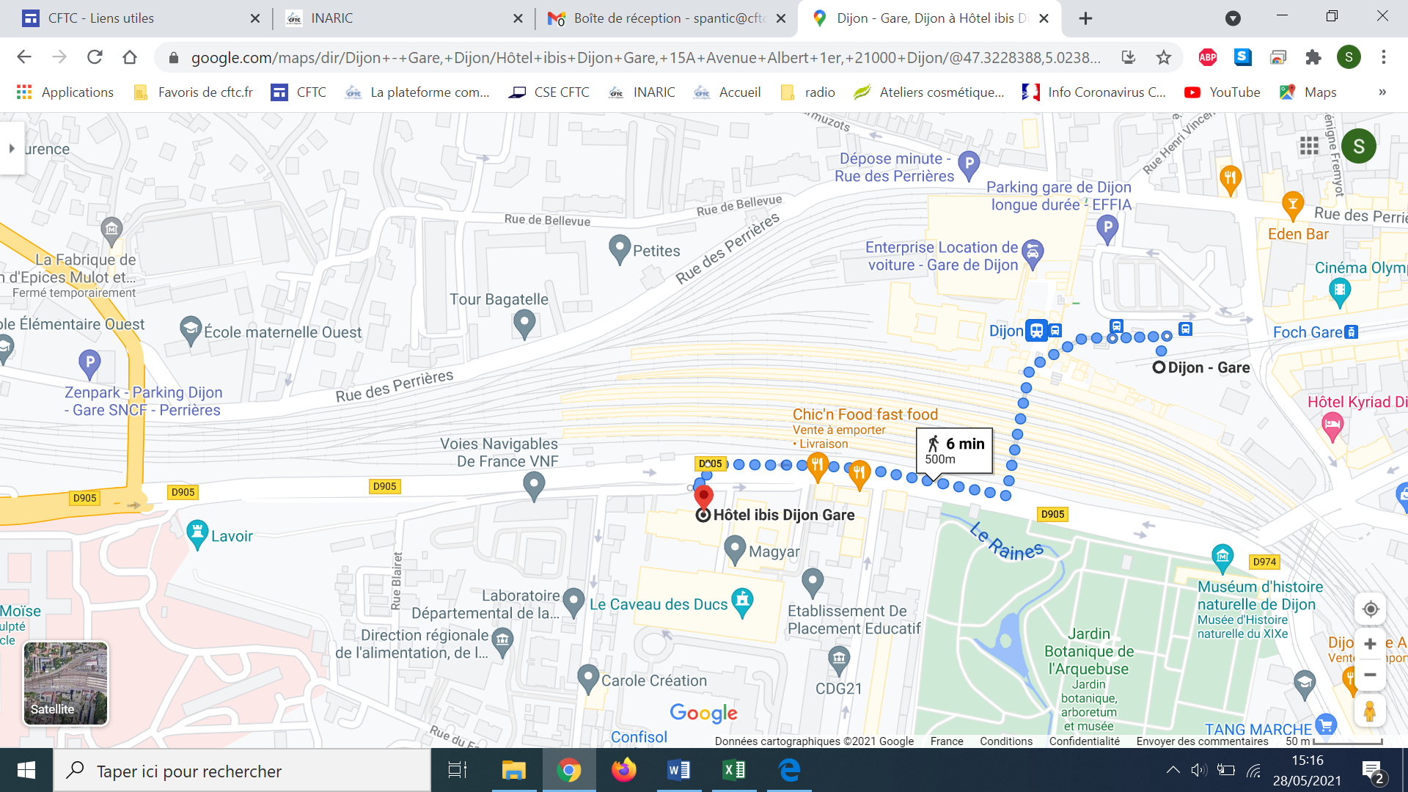

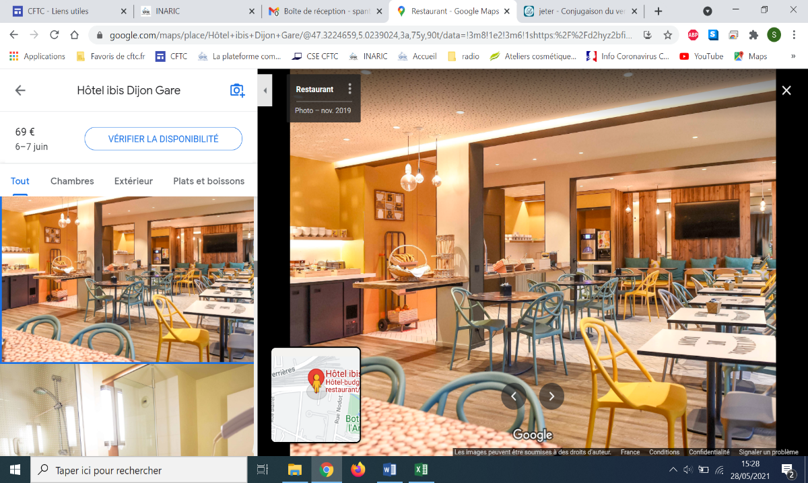

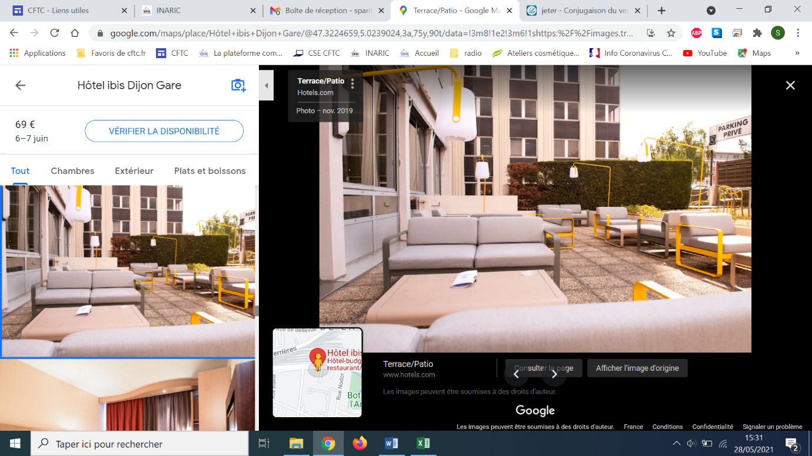

|  |
| --- |
| **A proximité :** |
| * Puits de Moise * Jardin botanique de l’Arquebuse * Ile aux canards * Lac Kir |

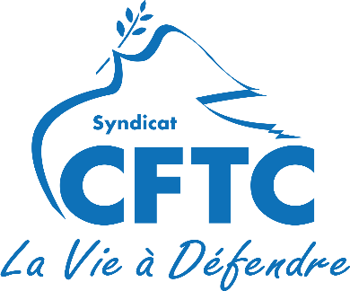

**FICHE D’ARRIVEE**

***A retourner au SFeP avant le : 15/08/2021*** *Vous devez renvoyer ce bulletin de préférence par mail ou par courrier*

***Fiche d’inscription à retourner au sfep@cftc.fr***

# INSCRIPTION AU STAGE…

|  |  |
| --- | --- |
| Intitulé du stage : **Rencontre Nationale des Jeunes CFTC** (**FON34)** | Date de la session: **30/09&01/10/2021 (2jrs)** |

# COORDONNÉES DU STAGIAIRE

|  |  |
| --- | --- |
| Nom : | Prénom : |
| Tél. : | Email : |
| CODE INARIC : | Organisme ou institution de rattachement : |

# RESERVATION HEBERGEMENT / RESTAURATION

**⌧ Le SFeP réserve l’hébergement et la restauration :**

**Le dîner du 29 et 30 sept est libre et remboursé au tarif en vigueur sur présentation du justificatif original**

* Hébergement du 29/09/2021.: ❒ oui ❒ non *(veille du stage)*
* Réunion du 30/09/2021 : ❒ oui ❒ non
* Déjeuner du 30/09/2021: ❒ oui ❒ non
* Hébergement du 30/09/2021 : ❒ oui ❒ non
* Réunion du 01/10/2021: ❒ oui ❒ non
* Déjeuner du 01/10/2021: ❒ oui ❒ non
* Hébergement du 01/10/2021 : ❒ oui ❒ non
* **Soirée festive du 01/10/2021 : ❒ oui ❒ non**
* **Village CFTC 02/10/2021 : ❒ oui ❒ non (si oui, présence au minimum jusqu’à midi)**

*ATTENTION : À défaut d’annulation communiquée au SFeP –au plus tard- 24 heures avant la session, toute prestation réservée non honorée sera déduite de votre fiche de remboursement de frais*

* **N.B : Pour cette session en séminaire résidentiel, l’hébergement et les déjeuners sont pris en charge par la Confédération. Si vous décidez de ne pas prendre vos déjeuners en commun avec le groupe, ils seront à votre charge et ne seront pas remboursés.**

**Modalités de remboursement  
et maintien de salaire**

**Conditions de remboursement**

Pour la totalité des conditions de remboursement, vous pouvez vous référer à la fiche de remboursement de frais confédérale

**Important :**

Pour toutes les sessions postérieures au 1 er janvier 2018, l’employeur est tenu de maintenir le salaire.



**Modalités pratiques**

**Prochaine Étape :** Au plus tard 30 jours avant la date du stage, le stagiaire adresse sa demande de congé formation à son employeur.

**Modalité de remboursement**

* L’hébergement est prévu dans le cadre du séminaire résidentiel. **Il n’y a pas de remboursement**.
* Les déjeuners sont prévus dans le cadre de la réservation, ils ne vous seront pas remboursés si vous décidez de ne pas les prendre en commun avec le groupe.
* Remboursement des frais : N’oubliez pas de conserver tous vos originaux (factures, tickets de transports) pour toute demande de remboursement.

**Maintien de salaire :**

**A compter du 1 er janvier 2018 !!**

Pour toutes les rémunérations correspondant à un congé de formation effectué postérieurement au 1 er janvier 2018, le salarié bénéficiant du congé de formation économique, sociale et syndicale a droit **au maintien total par l’employeur de sa rémunération**.

Art. L2145-6 du code du travail.